**Gerrit配置和使用方法**

## git环境配置

1. **安装git**：window用户安装Git-2.13.2-64-bit.exe，linux用户安装:sudo apt install git**查看git版本**: git --version
2. **配置git环境**：

注意：user.name

$ git config --global user.name <user_name> 如liuxing

$ git config --global user.email <user_email> 如xing.liu@gometech.com.cn

$ git config --global color.ui auto

$ git config --global core.editor vim

这几个命令会生成一个 git的配置文件， 在 ~/.gitconfig  里。没有这个文件就新建一个！！一般配置下面红色框起来的四个就可以了！！

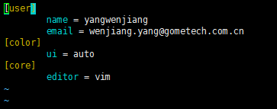

1. **生成ssh key：**

ssh-keygen -t rsa

-t type Specify type of key to create. 代表的key的类型。这里用的rsa的类型。当然还有一种dsa类型的key，都可以的。

生成key的时候一路按回车既可，不要乱输入东西。  
如果生成ssh过程中，输入密码处**直接回车**，默认密码为空  
成功之后会生成如下两个文件，注意不要随便动这两个文件，不要改名，不要改他们的权限等。注意这两个文件的位置，是在~/.ssh 这个路径下面的

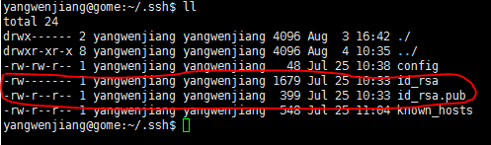

当然也可以复制之前有的key文件过来，在新的服务器上面 运行如下命令：  
scp  -r  <旧的服务器上面的用户名>@<旧的服务器的ip>：~/.ssh

## Gerrit环境的配置

1. **配置~/ssh/config**

Ubutnu 的登录帐号和 gerrit帐号不一致的需要 更改这个文件~/.ssh/config，如果没有这个文件，手动创建一个：touch config

例如：  
我的Ubuntu登录帐号是yangwenjiang



我的gerrit登录账号是gerrit：

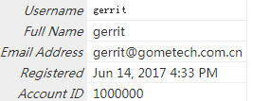

这个时候就需要配置config

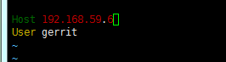

1. **登入gerrit web：**

推荐用Firefox或chrome打开并登录：

上海登录上海gerrit地址：<http://192.168.59.6:89>

上海登录南京gerrit地址：<http://192.168.63.219:8080>

在gerrit网站上添加自己的邮箱：

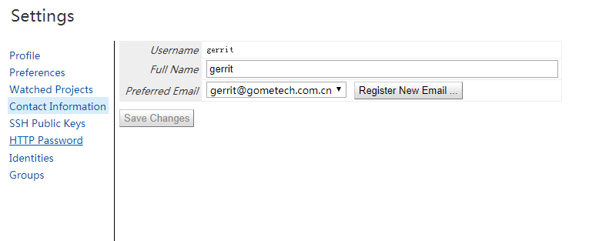

添加后自己的邮箱会收到一封带链接的邮件，复制链接到浏览器打开即可

1. **提供公钥**

到git bash或者ubuntu中把刚才生成的public keys 拷到下图位置，并点击add

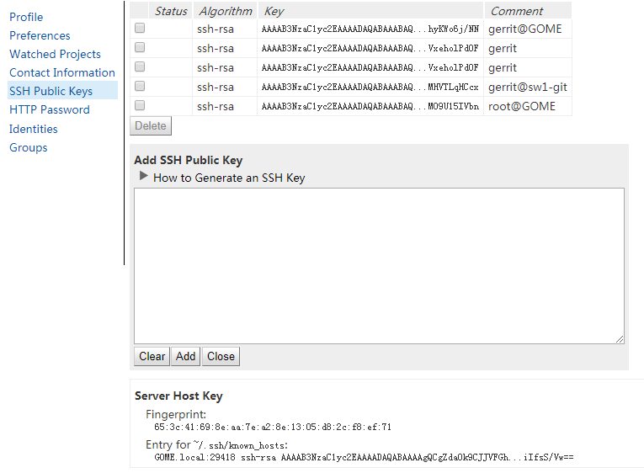

1. **测试与gerrit服务器的连接**

配置完成后，可通过如下命令测试与Gerrit服务器的连接：  
ssh -p 29418 192.168.59.6  
如果出现这个错误： Agent admitted failure to sign using the key.  ，解决方法：执行命令：ssh-add  
注意出现如下表示链接成功！！！  
The authenticity of host '10.0.12.181 (10.0.12.181)' can't be established.  
ECDSA key fingerprint is 21:59:e9:55:1b:7f:61:d3:64:6e:1a:6e:5d:bf:c4:bc.  
Are you sure you want to continue connecting (yes/no)? yes 出现这个的话 要输入yes  
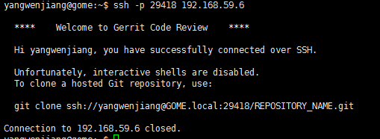

如果没有配置.ssh/config文件可以这样：每个命令前面都加上自己的gerrit用户名，例如：ssh -p 29418 liuxing@192.168.59.6